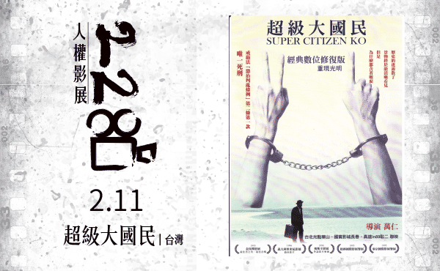
《超級大國民》
1995年台灣出品 導演 萬仁
獲獎紀錄:本片獲得第32屆金馬獎7項提名，並由林揚獲得最佳男主角，李壽全、范宗沛獲得最佳電影音樂。

本片為華語、台語發音，中文字幕。
「霧散了，景物終於清晰，但是為什麼都含著眼淚。」
有別於一般追求浮華享樂的作品，這部電影試圖要貼近真實，它深刻地描繪出台灣在專制統治下的悲哀。明哲保身的人看了，會產生恐懼而逃避政治；有觀察力的人看了，會感受到這個悲劇泉源的不義；具有正義感和行動力的人看了，會更奮起積極從事斬除悲劇泉源的工作。

這部電影，考驗觀眾的觀察力、衝擊我們的良知、挑戰所們的正義感。觀影後，如果我們能進一步反省自己的感受，將會對自己有更深的了解。

劇情簡介--
許毅生，一位50年代參與政治讀書會而被判16年徒刑的老人，在當年政府抓人過程，無意中出賣好友陳政一，以致陳被槍決而下落不明。許出獄後，因愧疚而自囚於養老院10多年。一日許心臟病發，他決心外出尋找陳之墓地。
搬回女兒秀琴家中後，馬不停蹄一一探訪多位難友。但人事皆非，他甚至找到當時抓他們一夥的退伍警總少校，但也毫無頭緒。
此時秀琴先生熱中於政治選舉，於南下幫人綁樁腳時，因賄選而遭羈押禁見。秀琴情緒終於爆發，重提父親因政治而被判終身獄，逼母親離婚，導致母親自殺，秀琴從此孤苦伶仃。許毅生面對女兒出期不意地責難，無言以對。
之後許毅生終於尋獲陳之墓地，跪拜燒冥紙求恕後，返回家中已心力憔悴，入門累倒在地。秀琴扶老父入房，無意中翻見桌上日記，始體會父親多年來對老友妻女之愧歉、傷痛。秀琴望著躺在床上奄奄一息的老父，眼淚不禁掉落下來......

